Hafta sonu her gün 10 defa okutup okuma metnini deftere yazdırınız.

Kek
Kalk Lale kalk.
Lale ele elek al.
Lale ele 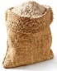 al.
Lale elekle 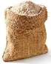 ele.
Lale keke 3 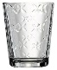 ekle.
Lale keke 2 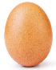 ekle.
Lale keke 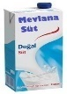 ekle.
Lale keke 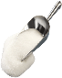 ekele.

ek | eke | ke | kek | kel
ak | aka | ka | kak | kal
lek | lak | leke | laka | kelek

Hafta sonu her gün 10 defa okutup okuma metnini deftere yazdırınız.

Kek
Kalk Lale kalk.
Lale ele elek al.
Lale ele al.
Lale elekle ele.
Lale keke 3 ekle.
Lale keke 2 ekle.
Lale keke ekle.
Lale keke ekele.

ek | eke | ke | kek | kel
ak | aka | ka | kal | kalk
lek | lak | leke | laka | kelek

